第三章 函数及其图象
第10讲平面直角坐标系与函数考点梳理·方法归纳
学法指导
四川中考
1、（2016•广安）函数y=中自变量x的取值范围在数轴上表示正确的是（ A ）
A． B．
C． D．
2、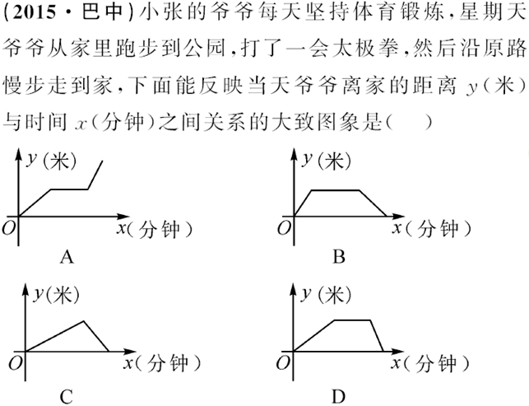
3、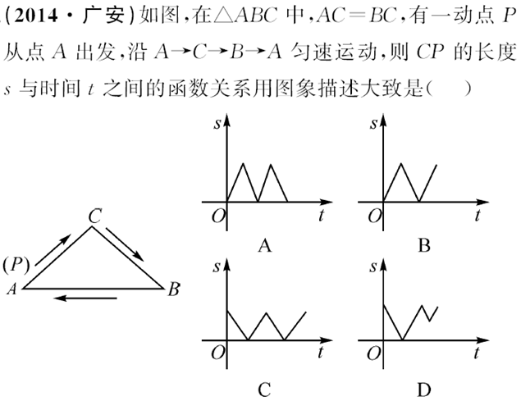
4、（2015•宜宾）在平面直角坐标系中，任意两点A（x${}_{1}$，y${}_{1}$），B（$x_{2}$，y${}_{2}$），规定运算：①A⊕B=（x${}_{1}$+x${}_{2}$，y${}_{1}$+y${}_{2}$）；②A⊗B=x${}_{1}$x${}_{2}$+y${}_{1}$y${}_{2}$；③当x${}_{1}$=x${}_{2}$且y${}_{1}$=y${}_{2}$时，A=B，有下列四个命题：（1）若A（1，2），B（2，﹣1），则A⊕B=（3，1），A⊗B=0；
（2）若A⊕B=B⊕C，则A=C；（3）若A⊗B=B⊗C，则A=C；（4）对任意点A、B、C，均有（A⊕B）⊕C=A⊕（B⊕C）成立，其中正确命题的个数为（ C ）
A．1个 B．2个 C．3个 D．4个
5、
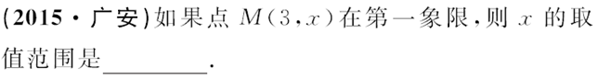
6、（2016•宜宾）在平面直角坐标系内，以点P（1，1）为圆心、为半径作圆，则该圆与y轴的交点坐标是 （0，3），（0，﹣1） ．
7、（2016•乐山）高斯函数[x]，也称为取整函数，即[x]表示不超过x的最大整数．
例如：[2.3]=2，[﹣1.5]=﹣2．则下列结论：①[﹣2.1]+[1]=﹣2；②[x]+[﹣x]=0；③若[x+1]=3，则x的取值范围是2≤x＜3；
④当﹣1≤x＜1时，[x+1]+[﹣x+1]的值为0、1、2．其中正确的结论有 ①③ （写出所有正确结论的序号）．
高频考点·讲透练活
考点1平面直角坐标系
例1、（1）（2016•荆门）在平面直角坐标系中，若点A（a，﹣b）在第一象限内，则点B（a，b）所在的象限是（ D ）
A．第一象限 B．第二象限
C．第三象限 D．第四象限
（2）（2016•菏泽）如图，A，B的坐标为（2，0），（0，1），若将线段AB平移至A₁B₁，则a+b的值为（ A ）
A．2 B．3 C．4 D．5
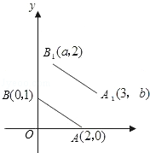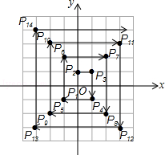
第（2）题图 第（3）题图
（3）（2016•岳阳）如图，在平面直角坐标系中，每个最小方格的边长均为1个单位长，P₁，P₂，P₃，…，均在格点上，其顺序按图中“→”方向排列，如：P₁（0，0），P₂（0，1），P₃（1，1），P₄（1，﹣1），P₅（﹣1，﹣1），P₆（﹣1，2）…根据这个规律，点P₂₀₁₆的坐标为 （504，﹣504） ．
【对应训练】
1、（2016•长沙）若将点A（1，3）向左平移2个单位，再向下平移4个单位得到点B，则点B的坐标为（ C ）
A．（﹣2，﹣1） B．（﹣1，0）
C．（﹣1，﹣1） D．（﹣2，0）
2、（2016•北京）如图，直线m⊥n，在某平面直角坐标系中，x轴∥m，y轴∥n，点A的坐标为（﹣4，2），点B的坐标为（2，﹣4），则坐标原点为（ A ）[来源:学。科。网]
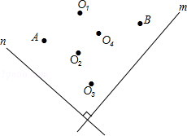
A．O ₁B．O₂ C．O₃ D．O₄
3、（2016•山西）在平面直角坐标系xOy中，对于任意三点A，B，C的“矩面积”，给出如下定义：“水平底”a：任意两点横坐标差的最大值，“铅垂高”h：任意两点纵坐标差的最大值，则“矩面积”S=ah．例如：三点坐标分别为A（1，2），B（﹣3，1），C（2，﹣2），则“水平底”a=5，“铅垂高”h=4，“矩面积”S=ah=20．已知点A（1，2），B（﹣3，1），P（0，t）．
（1）若A，B，P三点的“矩面积”为12，求点P的坐标；
（2）直接写出A，B，P三点的“矩面积”的最小值．
解：（1）由题意：“水平底”a=1﹣（﹣3）=4，当t＞2时，h=t﹣1，则4（t﹣1）=12，解得t=4，故点P的坐标为（0，4）；当t＜1时，h=2﹣t，则4（2﹣t）=12，解得t=﹣1，故点P的坐标为（0，﹣1），所以，点P的坐标为（0，4）或（0，﹣1）；（2）∵a=4，∴t=1或2时，“铅垂高”h最小为1，此时，A，B，P三点的“矩面积”的最小值为4．
考点2函数自变量的取值范围及函数值
例2、（1）（2016•内江）在函数y=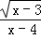中，自变量x的取值范围是（ D ）
A．x＞3 B．x≥3
C．x＞4 D．x≥3且x≠4
（2）（2015•甘南州）若函数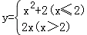，则当函数值y=8时，自变量x的值是
（ D ）
A．± B．4
C．±或4 D．4或﹣
（3）、（2016•岳阳）对于实数a，b，我们定义符号max{a，b}的意义为：当a≥b时，max{a，b}=a；当a＜b时，max{a，b]=b；如：max{4，﹣2}=4，max{3，3}=3，若关于x的函数为y=max{x+3，﹣x+1}，则该函数的最小值是（ B ）
A．0 B．2 C．3 D．4
【对应训练】
4、（2016•哈尔滨）函数y=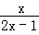中，自变量x的取值范围是 x≠ ；（2016•怀化）函数y=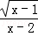中，自变量x的取值范围是 x≥1且x≠2
5、若记y=f（x）=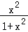，并且f（1）表示：当x=1时，y的值，即f（1）=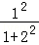=，那么f（1）+f（2）+f（）+f（3）+f（）+…+f（2016）+f（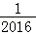）= 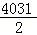 ．
考点3函数的图象
例3、（1）（2016•南宁）下列各曲线中表示y是x的函数的是（ D ）
A．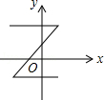 B．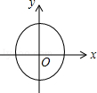
C．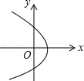 D．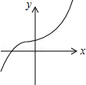
（2）（2016•安徽）一段笔直的公路AC长20千米，途中有一处休息点B，AB长15千米，甲、乙两名长跑爱好者同时从点A出发，甲以15千米/时的速度匀速跑至点B，原地休息半小时后，再以10千米/时的速度匀速跑至终点C；乙以12千米/时的速度匀速跑至终点C，下列选项中，能正确反映甲、乙两人出发后2小时内运动路程y（千米）与时间x（小时）函数关系的图象是（ A ）
A．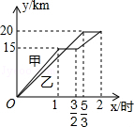 B．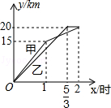
C．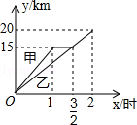 D．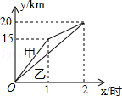
（3）
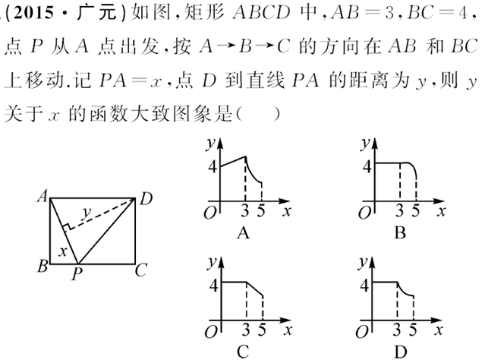
【对应训练】
6、（2016•新疆）小明的父亲从家走了20分钟到一个离家900米的书店，在书店看了10分钟书后，用15分钟返回家，下列图中表示小明的父亲离家的距离与时间的函数图象是（ B ）
A．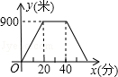 B．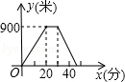
C．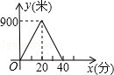 D．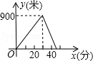
7、（2016•衢州）如图，在△ABC中，AC=BC=25，AB=30，D是AB上的一点（不与A、B重合），DE⊥BC，垂足是点E，设BD=x，四边形ACED的周长为y，则下列图象能大致反映y与x之间的函数关系的是（ D ）
A．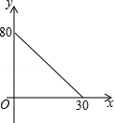 B．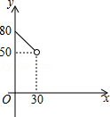
C．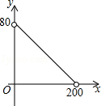 D．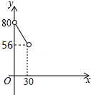
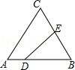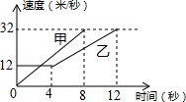
第7题图 例4图
易错专攻
不能正确理解函数的图象表示的意义而出错
例4、（2016•宜宾）如图是甲、乙两车在某时段速度随时间变化的图象，下列结论错误的是（ C ）
A．乙前4秒行驶的路程为48米
B．在0到8秒内甲的速度每秒增加4米/秒
C．两车到第3秒时行驶的路程相等
D．在4至8秒内甲的速度都大于乙的速度

